文件編號 | 名稱 | 頁數/總頁數
INER-0163-SOP-001 | 採購作業流程 | 版次2016.1.1

招標前置作業
招標決標作業
＊研擬計畫/編列預算
＊規劃採購作業(INER-0163-SOP-001-1-1)
＊蒐集採購資訊
☆詢價
☆公開徵求廠商(INER-0163-SOP-001-1-2)
＊提出請購
☆逾10萬(INER-0163-SOP-001-1-3)
☆10萬以下(INER-0163-SOP-001-1-4)
☆共同供應契約(INER-0163-SOP-001-1-5)
☆開口合約(INER-0163-SOP-001-1-6)
＊招標作業(INER-0163-SOP-001-1-3)
☆訂定招標文件
☆公開/選擇/限制性招標
☆訂定底價
☆開標/審標/決標
＊廠商異議申訴(INER-0163-SOP-001-1-7)
☆訂約
＊履約爭議處理(INER-0163-SOP-001-1-8)

履約管理作業
驗收結報作業
＊廠商交貨/履約
＊同等品審查
＊契約變更(INER-0163-SOP-001-2-1)
＊契約解除/終止(INER-0163-SOP-001-2-2)
＊履約爭議處理(INER-0163-SOP-001-1-8)

＊驗收/結報(INER-0163-SOP-001-1-3)
＊減價收受(INER-0163-SOP-001-2-3)
＊履約爭議處理(INER-0163-SOP-001-1-8)
保固/其他作業
＊保固(INER-0163-SOP-001-3-1)
＊其他

事 前
事 中
事 後

文件編號  保固/其他作業  - 保固  - 不良廠商申訴 | 名稱 | 頁數/總頁數
INER-0163-SOP-001-1-1 | 規劃採購作業流程 | 版次2016.1.1
一、採購作業流程的選用：
(一)共同供應契約項目：由請購單位填寫採購申請單及履約驗收，但其中共約下訂單由秘書室辦理。可上台灣銀行共同供應契約查看哪些項目可適用。http://www.bot.com.tw/Procurement/Procure_supply/Pages/default.aspx
【請參閱共同供應契約申請/招標/驗收/結報作業流程】
(二)開口合約項目：由請購單位填寫採購申請單及履約驗收。可上秘書室管理科網站或採購管理系統之開口合約作業查詢哪些項目可適用。
【請參閱開口合約採購申請/招標/驗收/結報作業流程】
(三)集中採購項目：各單位共通性之需求項目，屬共同供應契約無法供應及非開口合約之品項者。由各單位填寫採購明細需求，或秘書室視情況統一規格發送各單位填寫需求數量，經彙整後由秘書室提出採購申請單。
【請參閱集中採購作業注意事項】
(四)非共同供應契約、開口合約及集中採購之項目：
1.採購金額逾公告金額十分之一(10萬)：由請購單位填寫採購申請單，秘書室管理科辦理採購招標/訂約，請購單位履約驗收，秘書室辦理結報。
【請參閱逾10萬元採購申請/招標/驗收/結報作業流程】
2.採購金額公告金額十分之一(10萬)以下：由請購單位填寫採購申請單，自行辦理議比價、訂約、履約驗收及結報。
【請參閱10萬元以下小額採購申請/招標/驗收/結報作業流程】

文件編號  保固/其他作業  - 保固  - 不良廠商申訴 | 名稱 | 頁數/總頁數
INER-0163-SOP-001-1-1 | 規劃採購作業流程 | 版次2016.1.1
二、採購方式評估分析：
(一)採購金額未達公告金額但逾公告金額十分之一(10萬元<採購金額<100萬)：詳採購方式流程圖流程一。
(二)採購金額公告金額以上(採購金額>=100萬)：詳採購方式流程圖流程二。
三、採購方式流程圖：
流程一：
未達公告金額但逾公告金額十分之一(10萬元<採購金額<100萬)
公開取得報價或企畫書
限制性招標
取最有利標精神辦理評審作業---擇優勝廠商辦理議價
最低標
限制性招標檢核表(表2)
於採購申請單寫限制性理由
招標方式
決標方式
同質直質
異質直質
評審委員至少三名
採購之標的物明確，如工程採購之施工圖說及規範明確，按圖施工者；財物採購之功能、性能或效益明確者，均屬同質採購
異質工程、財物、勞務採購，指不同廠商所供應之工程、財物或勞務，於技術、品質、功能、效益、特性或商業條款等，有差異者。依據政府採購法施行細則第66條

文件編號  保固/其他作業  - 保固  - 不良廠商申訴 | 名稱 | 頁數/總頁數
INER-0163-SOP-001-1-1 | 規劃採購作業流程 | 版次2016.1.1

流程二：
公開招標
限制性招標
公告金額(100萬)以上至未達查核金額
同質直質
異質/差異大
最低標
最有利標
選擇性招標
採購之標的物明確，如工程採購之施工圖說及規範明確，按圖施工者；財物採購之功能、性能或效益明確者，均屬同質採購
異質工程、財物、勞務採購，指不同廠商所供應之工程、財物或勞務，於技術、品質、功能、效益、特性或商業條款等，有差異者。依據政府採購法施行細則第66條
異質採購案件評估報告
儀器採購(100萬)以上規格訂定檢核表
限制性招標檢核表
報上級機關核准
成立評選委員會
成立工作小組
成立審查委員會
成立工作小組
查核金額以上
巨額金額以上
查核金額以上之工程採購公開閱覽檢核表(財物及勞務案不用公開閱覽。)
巨額金額以上採購使用效益檢核表
開標、比價、議價、決標、驗收
報上級機關監辦
符合§22-1-9、10、11、13及14款者
異質/差異小
招標方式
決標方式

文件編號  保固/其他作業  - 保固  - 不良廠商申訴 | 名稱 | 頁數/總頁數
INER-0163-SOP-001-1-1 | 規劃採購作業流程 | 版次2016.1.1
四、相關檢核表---詳附錄(貳、檢核表)
(一)儀器採購(100萬以上)規格訂定檢核表
(二)限制性招標檢核表
(三)查核金額以上之工程採購公開閱覽檢核表
(四)巨額金額以上採購使用效益檢核表及採購前預期使用效益評估表
(五)異質採購案件評估報告表

文件編號  保固/其他作業  - 保固  - 不良廠商申訴 | 名稱 | 頁數/總頁數
INER-0163-SOP-001-1-2 | 公開徵求廠商流程 | 版次2016.1.1

一、作業流程：
來 源（請購單位） 承辦單位(秘書室管理科) 審核單位
秘書室---帳號權限設定
工程會網站公開徵求廠商作業
工程會網站帳號申請

文件編號  保固/其他作業  - 保固  - 不良廠商申訴 | 名稱 | 頁數/總頁數
INER-0163-SOP-001-1-2 | 公開徵求廠商流程 | 版次2016.1.1

二、公開徵求廠商之操作畫面

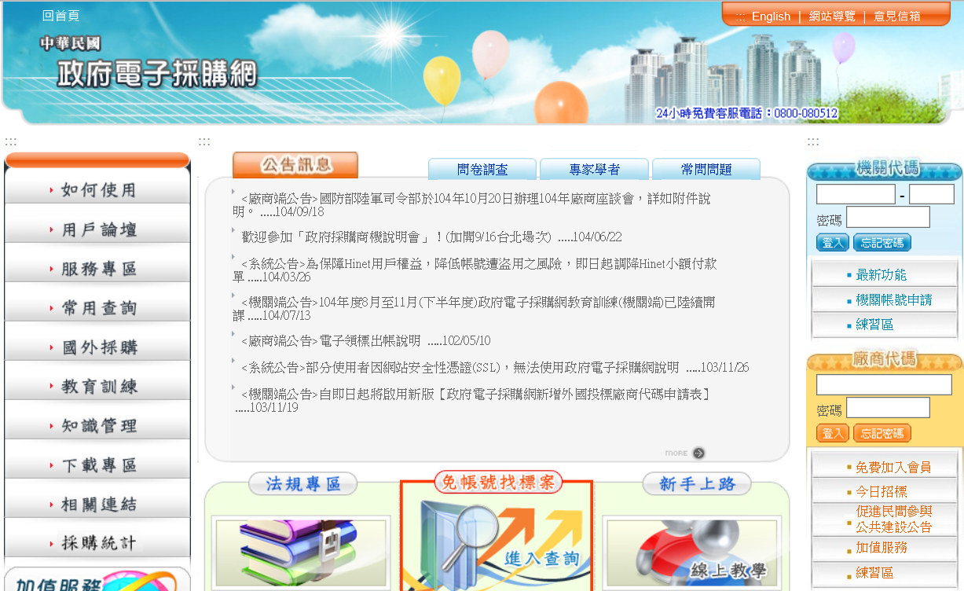
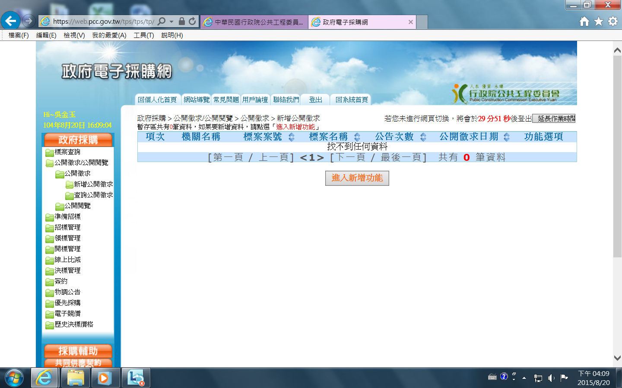

1.向秘書室管理科申請帳號密碼

2.工程會政府電子採購網---公開徵求

文件編號 | 名 稱 | 頁數/總頁數
INER-0163-SOP-001-1-3 | 採購申請/招標/驗收/結報作業流程  (逾10萬元) | 版次2016.1.1

一、申請作業流程：
來 源（請購單位） 承辦單位(秘書室管理科) 審核單位

需修正
填寫自我檢核表中勾選專業諮詢
副所長、
主任秘書批核
所長或授權副所長、主任秘書批核
1,000萬元以上

主計室
政風室
否
是
批核購案
集中採購作業注意事項
採購作業注意事項
申請作業表單1.1-1.8
逾10萬工程財物勞務採購案/
請購單位填寫採購申請單及明細表
購案審查
加會單位如附註
專業諮詢
附註：
1.水電工程及委託設計監造勞務採購案需加會秘書室水電營繕科。
2.採購儀器設備(供量測、控制、檢驗、分析、醫療診斷或教學研究用之儀器)單項金額在新台幣100萬元以上者及委託研究計畫案件請加會綜計組。
3.涉工安事項，請依職安法第26條實施危害告知加會職安會。

文件編號 | 名稱 | 頁數/總頁數
INER-0163-SOP-001-1-3 | 採購申請/招標/驗收/結報作業流程  (逾10萬元) | 版次2016.1.1
二、招標作業程序
來 源（請購單位） 承辦單位(秘書室管理科) 審核單位

秘書室/批核購案訂定招標文件
1.工程會網站刊登公報/招標公告及投標須知(公開/選擇性招標)
2.通知指定廠商(限制性招標)

開標/決標
逐項編列底價預算/請購單位主管核章
開標通知/主計室
開標通知/政風室
100萬以上
核定底價/
副所長或主任秘書
建議底價/秘書室

是
否
決標呈核/訂約
所長或授權人批核
依
權
責
監
辦

核定底價/
秘書室主任或授權管理科科長
主計室
政風室
批核購案
決標文件
招標作業表單2.1-2.5
招標作業表單2.6-2.7
招標作業表單2.8

三、履約驗收結報作業程序
來 源（請購單位） 承辦單位(秘書室管理科) 審核單位
履約資料輸入採購管理系統
驗收通知
決標訂約
- 契約正本函得標廠商
- 契約與採購申請單掃描上傳至採購管理系統
秘書室結報/
通知廠商送發票
驗收通知監辦單位監辦
（主計、政風）
交貨/履約
主計室核銷
機關首長或其授權人批核
秘書室管理科/財物列管
綜計組軟體列管
驗收
驗收紀錄資料會簽
主計室
政風室
決標文件
履驗結報表單3.1-3.4或4.1-4.7
履驗結報表單3.5-3.11或4.8-4.13
文件編號 | 名稱 | 頁數/總頁數
INER-0163-SOP-001-1-3 | 採購申請/招標/驗收/結報作業流程  (逾10萬元) | 版次2016.1.1

文件編號 | 名稱 | 頁數/總頁數
INER-0163-SOP-001-1-3 | 採購申請/招標/驗收/結報作業流程  (逾10萬元) | 版次2016.1.1
四、注意事項---詳附錄(壹、注意事項)
(一) 採購作業注意事項。
(二) 集中採購作業注意事項。
五、使用表單---詳附錄(肆、使用表單)
(一)申請作業
1.1採購申請單---採購管理系統
1.2投標標價清單/採購明細表---採購管理系統
1.3投標標價清單/採購明細表 續頁---採購管理系統
1.4財物/勞務/工程需求案自我檢核表/專業諮詢意見表---採購管理系統
1.5儀器採購(100萬以上)規格訂定檢核表---採購管理系統
1.6採用限制性招標理由及必要性說明書---請購單位檢附
1.7估價單---請購單位檢附
1.8預算分析表---請購單位檢附
(二)招標作業
2.1投標須知
2.2採購契約
2.3投標廠商聲明書
2.4授權書
2.5採購金額調整/規格數量變更申請表
2.6採購案件底價核定單
2.7開標/議價/決標/流標/廢標紀錄
2.8採購案決標訂約陳核表

(三)履約驗收結報作業
財物/勞務類：
文件編號 | 名稱 | 頁數/總頁數
INER-0163-SOP-001-1-3 | 採購申請/招標/驗收/結報作業流程  (逾10萬元) | 版次2016.1.1
3.1廠商交貨簽收單---請購單位檢附
3.2驗收/初驗/會勘通知單---採購管理系統
3.3初驗紀錄
3.4驗收紀錄
3.5結算驗收證明書
3.6結算明細表
3.7驗收紀錄會辦單
3.8黏貼憑證用紙
3.9付款單據移送單
3.10分批(期)付款表
3.11發還(繳交)履約保證金/保固金申請單
工程類：
4.1開工/竣工報告通知單
4.2停/復工報告通知單
4.3竣工履勘紀錄表
4.4工期結算表
4.5晴雨紀錄表
4.6初驗紀錄
4.7驗收紀錄
4.8結算驗收證明書
4.9結算明細表
4.10工程採購結案檢核表
4.11黏貼憑證用紙
文件編號 | 名稱 | 頁數/總頁數
INER-0163-SOP-001-1-3 | 採購申請/招標/驗收/結報作業流程  (逾10萬元) | 版次2016.1.1
4.12付款單據移送單
4.13發還(繳交)履約保證金/保固金申請單

六、政府採購錯誤行為態樣---詳附錄(伍、錯誤態樣)

文件編號 | 名稱 | 頁數/總頁數
INER-0163-SOP-001-1-4 | 採購申請/招標/驗收/結報作業流程  (小額10萬元以下) | 版次2016.1.1

一、申請作業流程：
來 源（請購單位） 承辦單位(秘書室管理科) 審核單位

單位主管批核
3萬以上
主計室
請購單位及管理科/小額採購簡易契約與廠商訂約
是
否
廠商訂約
申請作業表單1.1~1.5
申請作業表單1.6
10萬以下工程財物勞務採購案/
請購單位填寫採購申請單及明細表

文件編號 | 名稱 | 頁數/總頁數
INER-0163-SOP-001-1-4 | 採購申請/招標/驗收/結報作業流程  (小額10萬元以下) | 版次2016.1.1

二、履約驗收結報作業流程：
來 源（請購單位） 承辦單位(秘書室管理科) 審核單位
驗收
請購單位結報
/通知廠商送發票
交貨/履約
主計室核銷
機關首長或其授權人批核
秘書室管理科/財物列管
綜計組軟體列管
驗收紀錄資料會簽fu0
主計室
政風室
廠商訂約
履驗結報作業表單2.1~2.2
履驗結報作業表單2.3~2.5

文件編號 | 名稱 | 頁數/總頁數
INER-0163-SOP-001-1-4 | 採購申請/招標/驗收/結報作業流程  (小額10萬元以下) | 版次2016.1.1

三、注意事項---詳附錄(壹、注意事項)
(一)小額採購作業注意事項。

四、使用表單---詳附錄(肆、使用表單)
(一)申請作業
1.1採購申請單---採購管理系統
1.2投標標價清單/採購明細表---採購管理系統
1.3投標標價清單/採購明細表 續頁---採購管理系統
1.4需求案自我檢核表/專業諮詢意見表---採購管理系統
1.5估價單---請購單位檢附
1.6小額採購簡易契約
(二)履驗結報作業
2.1廠商交貨簽收單---請購單位
2.2結報驗收檢查報告表
2.3黏貼憑證用紙---採購管理系統
2.4付款單據移送單---採購管理系統
2.5分批(期)付款表(無分批/期結報者免填) ---採購管理系統

文件編號 | 名稱 | 頁數/總頁數
INER-0163-SOP-001-1-5 | 採購申請/招標/驗收/結報作業流程  (共同供應契約) | 版次2016.1.1

一、申請驗收作業流程：
來 源（請購單位） 承辦單位(秘書室管理科) 審核單位
請購單位/
申請採購
秘書室
主計室(3萬以下免會)
政風室(10萬以下免會)
機關首長或其授權人核批
秘書室
電子訂購(台銀)
是
申請作業表單1.1~1.5
申請作業表單1.6
否
大量訂購
徵詢2家以上訂約廠商提供優惠條件，並敘明擇定徵詢對象之理由。
主計室
政風室
秘書室
大量訂購
是
否
議比價通知監辦單位監辦
議比價並做成書面資料/訂約陳核表
機關首長或其授權人核批
廠商送貨
申請作業表單1.7-1.8
主計室
政風室

文件編號 | 名稱 | 頁數/總頁數
INER-0163-SOP-001-1-5 | 採購申請/招標/驗收/結報作業流程  (共同供應契約) | 版次2016.1.1

來 源（請購單位） 承辦單位(秘書室管理科) 審核單位
請購單位/收貨
驗收通知
驗收通知監辦單位
（主計、政風）
秘書室管理科/財物列管
綜計組軟體列管

驗收
驗收紀錄資料會簽
主計室
政風室(10萬以下免會)

10萬以上
否
是
履驗結報作業表單2.2
履驗結報作業表單2.1~2.6
結報
廠商送貨

文件編號 | 名稱 | 頁數/總頁數
INER-0163-SOP-001-1-5 | 採購申請/招標/驗收/結報作業流程  (共同供應契約) | 版次2016.1.1

二、結報作業流程：
來 源（請購單位） 承辦單位(秘書室管理科) 審核單位
結報
機關首長或其授權人核批
否
秘書室/
通知廠商開發票辦理結報
主計室
請購單位/
通知廠商開發票辦理結報

10萬以上
是
主計室/
撥款
履驗結報作業表單2.7~2.8
履驗結報作業表單2.7~2.8

文件編號 | 名稱 | 頁數/總頁數
INER-0163-SOP-001-1-5 | 採購申請/招標/驗收/結報作業流程  (共同供應契約) | 版次2016.1.1
三、相關規定---詳附錄(壹、注意事項)
(一)機關利用共同供應契約辦理採購監辦規定一覽表。
(二)共同供應契約大量訂購及監辦作業控制重點。

四、使用表單---詳附錄(肆、使用表單)
(一)申請作業
1.1採購申請單---採購管理系統
1.2投標標價清單/採購明細表---採購管理系統
1.3投標標價清單/採購明細表 續頁---採購管理系統
1.4共同供應契約訂單---台銀共約網站
1.5估價單---請購單位檢附
1.6 共同供應契約訂單---台銀共約網站
1.7開標/議價/決標/流標/廢標紀錄(大量訂購填寫)
1.8採購案決標訂約陳核表(大量訂購填寫)
(二)履驗結報作業
2.1廠商交貨簽收單---請購單位
2.2結報驗收檢查報告表(小額須填寫)
2.3驗收/初驗/會勘通知單---採購管理系統(逾10萬填寫)
2.4初驗紀錄(公告金額以上填寫)
2.5驗收紀錄及台銀共約網站之驗收紀錄
2.6結算驗收證明書(公告金額以上填寫)
2.7結算明細表(無明細者 免填)
2.8黏貼憑證用紙
2.9付款單據移送單

文件編號 | 名稱 | 頁數/總頁數
INER-0163-SOP-001-1-6 | 採購申請/招標/驗收/結報作業流程  (開口合約) | 版次2016.1.1

一、申請作業流程：
來 源（請購單位） 承辦單位(秘書室管理科) 審核單位
10萬以上
請購單位
申請採購
秘書室
主計室(3萬以下免會)
政風室(10萬以下免會)
機關首長或其授權人核批
請購單位/
開口契約訂購明細單
請購單位/收貨

驗收通知
驗收通知監辦單位
（主計、政風）
秘書室管理科/財物列管
綜計組軟體列管
驗收
驗收紀錄資料會簽
主計室
政風室(10萬以下免會)
10萬以上
否
是
10萬以下
結報
申請作業表單1.1~1.4
申請作業表單1.5
履驗結報作業表單2.2
履驗結報作業表單2.1
履驗結報作業表單2.1~2.6

文件編號 | 名稱 | 頁數/總頁數
INER-0163-SOP-001-1-6 | 採購申請/招標/驗收/結報作業流程  (開口合約) | 版次2016.1.1

二、履約驗收流程：
來 源（請購單位） 承辦單位(秘書室管理科) 審核單位
結報
履驗結報作業表單2.7~2.8
履驗結報作業表單2.7~2.8
機關首長或其授權人核批
否
秘書室/
通知廠商開立發票辦理結報
主計室
使用單位/
通知廠商開立發票辦理結報

10萬以上
是
主計室/
撥款

文件編號 | 名稱 | 頁數/總頁數
INER-0163-SOP-001-1-6 | 採購申請/招標/驗收/結報作業流程  (開口合約) | 版次2016.1.1

三、使用表單---詳附錄(肆、使用表單)
(一)申請作業
1.1採購申請單---採購管理系統
1.2投標標價清單/採購明細表---採購管理系統
1.3投標標價清單/採購明細表 續頁---採購管理系統
1.4需求案自我檢核表/專業諮詢意見表---採購管理系統
1.5估價單---請購單位檢附
1.6開口契約訂購明細單
(二)履驗結報作業
2.1廠商交貨簽收單---請購單位
2.2結報驗收檢查報告表(小額填寫)
2.3驗收/初驗/會勘通知單---採購管理系統(逾10萬填寫)
2.4初驗紀錄(公告金額以上填寫)
2.5驗收紀錄
2.6結算驗收證明書(公告金額以上填寫)
2.7結算明細表(無明細者 免填)
2.8黏貼憑證用紙
2.9付款單據移送單

文件編號 | 名稱 | 頁數/總頁數
INER-0163-SOP-001-1-7 | 廠商異議申訴作業流程 | 版次 2016.1.1

一、作業流程：
來 源（請購單位） 承辦單位(秘書室管理科) 審核單位
請購單位提出說明
秘書室管理科/廠商來函
機關首長或授權人批核
秘書室管理科
處理結果
續辦招標作業
維持招標公告
修正招標公告
決標訂約作業
廠商不服向工程會申訴審議委員會申訴
秘書室簽辦異議申訴
請購單位說明
機關首長或授權人批核
主計室
政風室
法規室
工程會審議判斷/建議處置方式
接受審議判斷建議處置方式
不接受審議判斷建議處置方式
秘書室簽辦報上級機關核定並由上級機關以書面向審議委員會和廠商說明理由
工程會採購申訴審議委員會申訴案件辦理流程

文件編號 | 名稱 | 頁數/總頁數
INER-0163-SOP-001-1-7 | 廠商異議申訴作業流程 | 版次 2016.1.1

二、工程會採購申訴審議委員會申訴案件辦理流程
於審議通過後，10日內發送審議判斷書
非屬工程會管轄之申訴事件，盡速移轉管轄
是
否
1.通知申訴廠商，補正資料或繳費
2.通知機關，遞送陳述意見書
應於2星期內舉行第1次會議時間；第1次與第2次會議間隔2星期，最遲不超過3星期
廠商申請
收文分辦
雙稿
初步審核
繳費
簽派預審委員
安排會議
召開會議
發文
委員會議審議
對爭議內容已釐清
爭點複雜事實未明

是
否

文件編號 | 名稱 | 頁數/總頁數
INER-0163-SOP-001-1-7 | 廠商異議申訴作業流程 | 版次 2016.1.1

三、廠商異議相關依據及說明:
1.屬招標程序之疑義、異議由採購單位處理；屬採購案技術文件實質內容疑義、異議由請購單位處理。
2.疑義：
廠商於招標文件規定之日期前(至少應有等標期之1/4)，對招標文件內容以書面向招標機關請求釋疑者，採購單位應於招標文件規定之日期前(至遲不得逾截止投標日或資格審查截止收件日前一日)，將疑義之處理結果，以書面答復請求釋疑之廠商，必要時得公告之。【採購法第41條】
3.異議：【採購法第75條暨其對應之施行細則、施行細則第105條之1】
廠商對於機關辦理採購，認為違反法令或我國所締結之條約、協定（以下合稱法令），致損害其權利或利益者，得於下列期限內，以書面向招標機關提出異議：
(1)對招標文件規定提出異議者，為自公告或邀標之次日起等標期之1/4，其尾數不足1日者，以1日計。但不得少於10日。
(2)對招標文件規定之釋疑、後續說明、變更或補充提出異議者，為接獲機關通知或機關公告之次日起10日。
(3)對採購之過程、結果提出異議者，為接獲機關通知或機關公告之次日起10日。其過程或結果未經通知或公告者，為知悉或可得而知悉之次日起10日。但至遲不得逾決標日之次日起15日。
招標機關應自收受異議之次日起15日內為適當之處理，並將處理結果以書面通知提出異議之廠商。
4.機關將異議處理結果以書面通知提出異議之廠商時，應附記廠商如對該處理結果不服，得於收受異議處理結果之次日起15日內，以書面向採購申訴審議委員會提出申訴。【工程會91.2.4工程企字第91005147號函】
5.疑義、異議處理結果涉及變更或補充招標文件內容者，應另行公告，並視需要延長等標期。
6.異議逾越法定期間者，應不予受理，並以書面通知提出異議之廠商。
7.招標機關處理異議為不受理之決定時，仍得評估其事由，於認其異議有理由時，自行撤銷或變更原處理結果或暫停採購程序之進行。

文件編號 | 名稱 | 頁數/總頁數
INER-0163-SOP-001-1-8 | 廠商履約爭議處理作業流程 | 版次2016.1.1

一、作業流程：
來 源（請購單位） 承辦單位(秘書室管理科) 審核單位
秘書室簽辦報上級機關核定，以書面向申訴會和廠商說明理由
本所
請購單位提出說明
秘書室管理科/工程會函
秘書室管理科
主計室
政風室
法規室
機關首長或授權人
工程會調解委員會/進行調解程序(書審及調解會)
工程會調解委員會/調解建議書
接受調解建議
不接受調解建議
調解不成立
廠商得採取措施:
- 提付仲裁
- 提訴訟
廠商
調解成立
本所
廠商
廠商申請調解
工程會採購申訴審議委員會調解案件辦理流程

秘書室簽辦報上級機關核定，以書面向申訴會和廠商說明理由

文件編號 | 名稱 | 頁數/總頁數
INER-0163-SOP-001-1-8 | 廠商履約爭議處理作業流程 | 版次2016.1.1

二、工程會採購申訴審議委員會調解案件辦理流程
非屬工程會應行調解事項，盡速移轉管轄
1.通知申訴廠商，補正資料或繳費
2.通知機關，遞送陳述意見書
1.應於2星期內舉行第1次會議時間；第1次與第2次會議間隔2星期，最遲不超過3星期
2.調解超過3次會議，可視情形為調解不成立或提出建議
廠商申請
收文分辦
雙稿
初步審核
繳費
簽派調解委員
安排會議
召開會議
撤回
建議草本提委員會
有調解空間對建議有共識
爭點複雜事實未明

是
否
無調解空間申請無理由
發調解建議給雙方
不成立
續
發文
提委員會議
提委員會議
發文

文件編號 | 名稱 | 頁數/總頁數
INER-0163-SOP-001-1-8 | 廠商履約爭議處理作業流程 | 版次2016.1.1

雙方函覆建議
一造或兩造不同意
雙方同意
調解不成立證明書
草本
調解成立證明書
草本
提委員會議
發文
續
於提委員會通過後，1星期內發送調解成立或不成立證明書

文件編號 | 名稱 | 頁數/總頁數
INER-0163-SOP-001-1-8 | 廠商履約爭議處理作業流程 | 版次2016.1.1

三、提付仲裁
來 源（請購單位） 承辦單位 審核單位

請購單位提出說明並簽辦委請律師
秘書室管理科
主計室
法規室
機關首長或授權人
政風室
仲裁訴訟出席人員簽辦

法規室/陪同出席
請購單位/陪同出席
機關首長或授權人
訴訟裁判書簽辦
主計室
政風室
法規室
請購單位
機關首長或授權人

文件編號 | 名稱 | 頁數/總頁數
INER-0163-SOP-001-2-1 | 契約變更作業流程 | 版次2016.1.1

一、作業流程：
來 源（請購單位） 承辦單位(秘書室管理科) 審核單位
請購單位簽
(廠商來函或單位需求)
主計室
秘書室管理科
政風室
機關首長或授權人批核
議價/決標
變更項目編列底價預算/請購單位
主計室/議價通知
政風室/議價通知
100萬以上
(原案)
核定底價/
副所長或主任秘書
核定底價/
秘書室主任或授權管理科科長
建議底價/秘書室

是
否
決標呈核/變更契約
機關首長或授權人批核
依
權
責
監
辦

議價
是
變更契約
否

文件編號 | 名稱 | 頁數/總頁數
INER-0163-SOP-001-2-1 | 契約變更作業流程 | 版次2016.1.1

二、契約變更範例---詳附錄(叁、簽陳範例)。

文件編號 | 名稱 | 頁數/總頁數
INER-0163-SOP-001-2-2 | 契約解除/終止作業流程 | 版次2016.1.1

一、作業流程
來 源（請購單位） 承辦單位(秘書室管理科) 審核單位

主計室
秘書室管理科
政風室
機關首長或授權人批核
秘書室管理科

請購單位
改善期限未改善
主計室

政風室

機關首長或授權人批核
請購單位/辦理解除(終止)契約簽/函稿
秘書室管理科/發文通知廠商

秘書室管理科/視狀況刊登政府公報
秘書室管理科/沒收廠商履保金簽呈
廠商未異議
有繳交履保金者
主計室
秘書室出納科
機關首長或授權人批核
解繳國庫
刊登公報
1.廠商交貨/驗收不符
2.廠商未前來履約
(可歸責於廠商者)---催告函
3.廠商進度嚴重落後
限期改善催告函範例
契約解除/終止函範例

文件編號 | 名稱 | 頁數/總頁數
INER-0163-SOP-001-2-2 | 契約解除/終止作業流程 | 版次2016.1.1

二、簽陳範例---詳附錄(叁、簽陳範例)
(一)限期改善催告函範例。
(二)契約解除/終止函範例。

文件編號 | 名稱 | 頁數/總頁數
INER-0163-SOP-001-2-3 | 減價收受作業流程 | 版次2016.1.1

一、作業流程：
來 源（請購單位） 承辦單位(秘書室管理科) 審核單位

辦理初驗/驗收，發現有瑕疵者
要求廠商限期改善
仍未改善/或無法改善
符合採購法72條者，減價收受處置
主計室
秘書室管理科
政風室
機關首長或授權人批核
請購單位
續辦結報作業
- 減價收受簽呈
- 減價收受計算表
驗收主持人給予合理改善期，於驗收紀錄中記載

文件編號 | 名稱 | 頁數/總頁數
INER-0163-SOP-001-2-3 | 減價收受作業流程 | 版次2016.1.1

二、法源依據：
是否為合約第四條應視各合約條款，請簽陳時再確認
法源依據：§72條第2項及合約第四條：契約價金之調整第一項
§採購法72條：（驗收結果不符之處理）
機關辦理驗收時應製作紀錄，由參加人員會同簽認。驗收結果與契約、圖說、貨樣規定不符者，應通知廠商限期改善、拆除、重作、退貨或換貨。
其驗收結果不符部分非屬重要，而其他部分能先行使用，並經機關檢討認為確有先行使用之必要者，得經機關首長或其授權人員核准，就其他部分辦理驗收並支付部分價金。
【驗收結果與規定不符，而不妨礙安全及使用需求，亦無減少通常效用或契約預定效用，經機關檢討不必拆換或拆換確有困難者，得於必要時減價收受。其在查核金額以上之採購，應先報經上級機關核准；未達查核金額之採購，應經機關首長或其授權人員核准。】
驗收人對工程、財物隱蔽部分，於必要時得拆驗或化驗。
※合約第四條：契約價金之調整第一項
驗收結果與規定不符，而不妨礙安全及使用需求，亦無減少通常效用或契約預定效用，經機關檢討不必拆換、更換或拆換、更換確有困難，或不必補交者，得於必要時減價收受。
採減價收受者，按不符項目標的之契約價金百分之二十減價，並得處以減價金額百分之五十之違約金。減價及違約金之總額，以該項目之契約價金為限。

三、簽陳及表單---詳附錄(叁、簽陳範例)。

文件編號 | 名稱 | 頁數/總頁數
INER-0163-SOP-001-3-1 | 保固作業流程 | 版次2016.1.1

一、作業流程：
來 源（請購單位） 承辦單位(秘書室管理科) 審核單位

請購單位簽函/
單位需求
主計室
秘書室管理科
政風室
機關首長或授權人批核
請購單位
通知廠商進行保固作業
請購單位/動支保固金維修
秘書室管理科簽
主計室
政風室
機關首長或授權人批核
廠商不履行保固
無保固金
秘書室管理科/刊登政府公報
秘書室管理科/函知廠商
廠商不履行保固
有保固金

